**《小手球》学习指南**

1. **学习目标**
2. 选择适合自己水平层次的手球进行练习，掌握手球运球的动作方法，发展注意力和对球的控制能力。
3. 培养克服困难、灵敏、机智的心理素质。
4. **学习步骤**

**活动1：**根据自身水平层次选择手球规格，并且知道手球中运球的重要性。

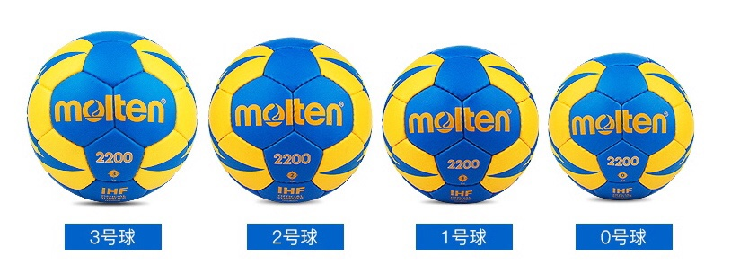

**活动2：**跟随视频进行热身运动

1. 伸展运动
2. 持球腰部屈伸
3. 肩绕环+踝关节绕环

**活动3：**跟随视频中的教师示范进行练习

1. 原地运球
2. 原地运球游戏
3. 行进间运球
4. 行进间运球游戏

5、提高练习：运球配合射门

**活动4：**跟随视频进行放松拉伸

1. 拍打大臂、小臂
2. 拍打大腿、小腿
3. **锻炼要求及注意事项**
4. 穿着运动服和运动鞋，在家中或户外的平整场地上进行；
5. 充分热身，循序渐进，防止不必要的运动伤害。
6. 运动后注意拉伸放松并适时补充水分。